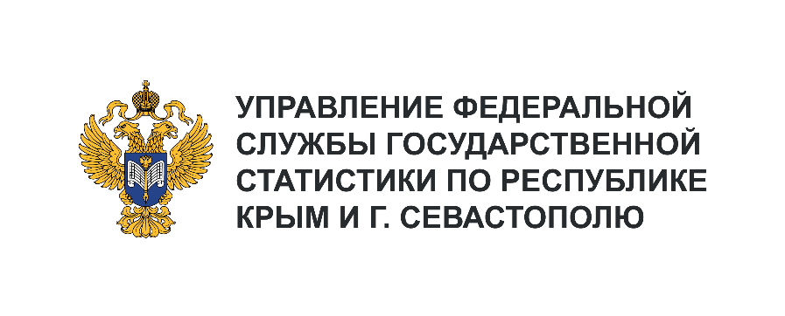 | Пресс-служба Крымстата  Телефон: +7 (3652) 25-52-41  e-mail: 82.01@rosstat.gov.ru

Информационное сообщение для СМИ
4 апреля 2024, г. Севастополь
ИТОГИ ПРОМЫШЛЕННОГО ПРОИЗВОДСТВА
В ФЕВРАЛЕ 2024 ГОДА

О промышленном производстве в г. Севастополе¹⁾
Объем отгруженных товаров собственного производства, выполненных работ и услуг собственными силами²⁾ (промышленное производство) в феврале 2024 года составил 4930,1 млн рублей. В секторе «Обрабатывающее производство» в феврале 2024 года было отгружено товаров собственного производства на 1826,7 млн рублей (37,1% от общего объёма промышленного производства). Лидирующую позицию среди обрабатывающих производств по объемам отгруженных товаров собственного производства занимает производство прочей неметаллической минеральной продукции – 440,9 млн рублей (24,1% от общего объема обрабатывающего производства), производство пищевых продуктов – 311,3 млн рублей (17,0%), производство электрического оборудования – 269,7 млн рублей (14,8%), производство напитков – 222,1 млн рублей (12,2%), производство готовых металлических изделий, кроме машин и оборудования – 183,1 млн рублей (10,0%).
Оборот организаций³⁾ (промышленное производство) в феврале 2024 года составил 5174,3 млн рублей. На предприятиях обрабатывающих производств – 2011,9 млн рублей (38,9% от общего объёма промышленного производства); по обеспечению электрической энергией, газом и паром; кондиционированию воздуха – 2650,2 млн рублей (51,2%).

_______________________
¹⁾ Оперативные данные.
²⁾ Объем отгруженных товаров представляет собой стоимость товаров, произведенных и фактически отгруженных (переданных) на сторону. Показатель формируется по фактическим видам деятельности, независимо от основного вида деятельности организаций.
³⁾ Оборот организаций по видам экономической деятельности по полному кругу организаций представляет совокупность организаций с соответствующим основным видом деятельности и отражают коммерческую деятельность организаций.

